Pressemeddelelse
April 2017 | Sort/Hvid
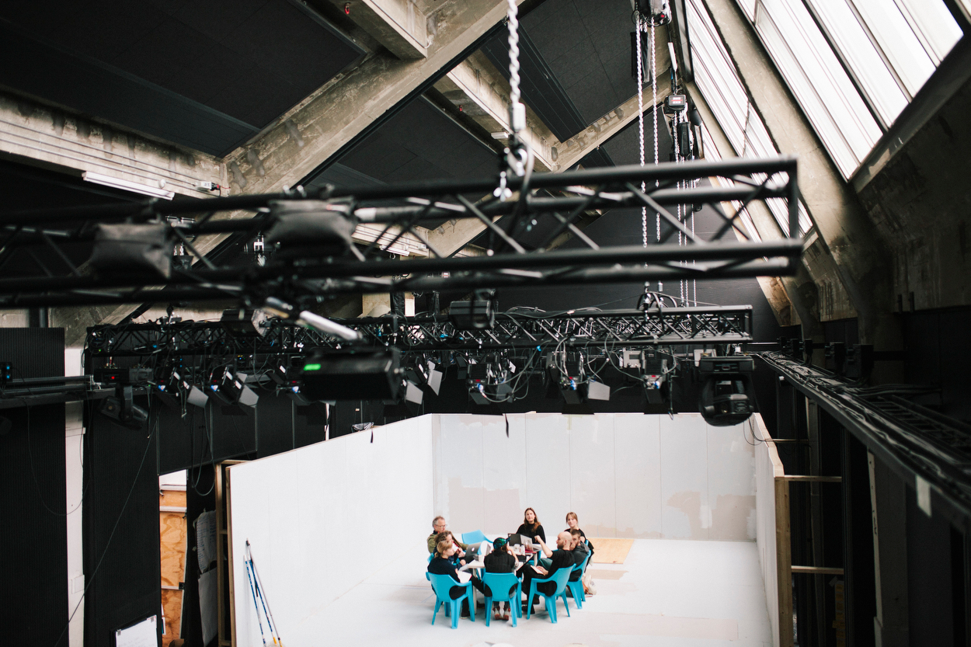
Foto: Daniel Hjorth.
Kom til åbning af Københavns nye teater
Sort/Hvid åbner sit nye teater i Kødbyen i København. Lokalerne er færdige, den gamle, fredede slagtehal er nu omdannet til et moderne, fleksibelt teater, og Sort/Hvid er allerede i gang. Det skal være meget mere end et teater, siger kunstnerisk direktør Christian Lollike. Sort/Hvid inviterer til åbent hus den 21. april.
Sort/Hvids nye teater i Kødbyen er færdigt, og arbejdet med de første forestillinger og projekter i det nye hus er allerede gået i gang.
”Vi er euforiske,” siger Sort/Hvids administrerende direktør Søren Normann Hansen.
”Og stolte over at kunne åbne dørene til vores nye flotte teater for et københavnsk publikum. Vi glæder os til at præsentere kompromisløs kunst på et højt niveau i vores nye fantastiske lokale rammer,” siger han og takker for den massive støtte fra Københavns Kommune, Realdania, Lokale og Anlægsfonden, VILLUM FONDEN og de backers, der via en crowdfundingkampagne i 2016 støttede anlægsprojektet. I alt blev der doneret knapt 10 millioner kroner til virkeliggørelsen af Sort/Hvids drøm.
Vi er inspirererede af Andy Warhols The Factory, lød det fra kunstnerisk direktør Christian Lollike om Sort/Hvids vision for den gamle slagtehal i Staldgade 26, da støtten til det 17 millioner dyre byggeprojekt sidste år kom i hus.
”Sort/Hvid skal blive det sted i København, hvor alt kan ske. Et slags værksted, der bryder med det traditionelle teater og i stedet gør brug af alle genrer på alle måder,” siger Christian Lollike.
Og tegnestuen MLRP’s omdannelse af rummene fra det nittende århundrede i Den Brune Kødby til et moderne, fleksibelt teater, der kan inddeles i større og mindre scenerum ved hjælp af flytbare vægge, kunne ikke harmonere bedre med Sort/Hvids vision om at lave kompromisløst, samfundsrelevant teater.
I kældre og atombunkere
Da Sort/Hvid – det gamle CaféTeatret i Skindergade - i november 2014 pludselig brændte, stod Christian Lollike og Sort/Hvid pludselig boligløse. Siden har Sort/Hvid opført teater i gamle atombunkere og mørke hospitalskældre uden helt at vide, om det nogensinde ville få sine egne teatersale. Nu er det slut. Ikke siden 2008 og Skuespilhuset er der bygget et nyt teater i København før nu.
”Jeg er ovenud begejstret!” lyder det fra kultur- og fritidsborgmester Carl Christian Ebbesen.
”Kødbyen er et sammensurium af den tid, vi lever i. Her smelter fortid og nutid sammen i et virvar af restauranter, barer, grossister og kulturtilbud. Vi har arbejdet med udviklingen af Kødbyen siden 2005, og med et teater af Sort/Hvids kaliber i samme kulisse cementerer vi for alvor ambitionen om et unikt kulturområde, der skaber liv og relationer mellem københavnerne. Det kan jeg som kulturens borgmester kun være godt tilfreds med,” siger Carl Christian Ebbesen (DF).
Sort/Hvids teaterbygning er ifølge filantropidirektør i Realdania, Anne Skovbro, et forbillede på genanvendelse af en tidligere industribygning, der har mistet sin funktion.
”Teatret i Kødbyen er et super spændende bud på, hvordan man kan sætte industriarkitekturen i spil på nye måder og med nyt indhold. Samtidig vil bygningen og det kunstneriske indhold være med til at styrke udviklingen af Kødbyen som et nyt pulserende sted i byen,” siger Anne Skovbro.
Direktør for Lokale og Anlægsfonden, Esben Danielsen, glæder sig over Sort/Hvids visioner om ikke blot at være et teater, men et bredt favnende kulturhus – og dét i et område af byen, der netop nu begynder at spire.
”Der er tale om en meget spændende måde at indrette et teater på rent arkitektonisk. Det er samtidig vigtigt at fremhæve teatrets indsats for at være mere end et teater, men også et kulturhus for en meget bred gruppe af brugere. Teatret Sort/Hvid er derudover et eksempel på, hvordan kultur kan være en ”driver” for omdannelse af et hidtil overset byområde som Den Brune Kødby i København”, siger Esben Danielsen.
”Man må knibe sig i armen,” siger Sort/Hvids bestyrelsesformand Michael Christiansen
”Jeg kan næsten ikke tro, at der nu står et helt nybygget teater i Københavns kulturelle smeltedigel, Kødbyen. I en tid hvor teater og kulturliv er på smalkost, har mange kræfter sikret dette nye sted,” siger han om lokalerne, der tidligere husede både leverpostejfabrik og pølsevognsgarage, men nu slår dørene op for et helt nyt publikum.
”Et publikum med lyst til og mod på at afprøve grænserne for det engagerede, det politiske, det udfordrende teater. Her skal de møde tidens udfordringer i tidens form og sprog. Intet må være helligt - hverken i form eller indhold. Teatret dør aldrig."
Sort/Hvid inviterer til åbent hus og til at se det nye teater i Staldgade 26-30 fredag den 21. april klokken 16-18.

Fakta
Sort/Hvid modtog i alt knapt 10 millioner i støtte til indretningen af de nye lokaler i Staldgade 26-30
Københavns Kommune donerede 2 millioner kroner
Realdania donerede 2,5 millioner kroner
Lokale og Anlægsfonden donerede 2,5 millioner kroner
VILLUM FONDEN donerede 2,3 millioner kroner
Derudover donerede ca. 500 støttepersoner via en crowdfundingkampagne 366.000 kroner til det nye teater.

Yderligere oplysninger
Esben Danielsen, direktør, Lokale og Anlægsfonden, 32 83 03 30 / 40 59 20 04
Karl Andersen, konsulent, Lokale og Anlægsfonden, 32 83 03 46 / 30 74 80 63
Pia Møller Munksgaard, pressechef, Realdania, 29 69 52 49

Foto
Daniel Hjorth. For flere pressefotos www.sort-hvid.dk

Pressekontakt
Malin Schmidt / 31 23 55 31 / malin@sort-hvid.dk
Pressechef i Realdania Pia Møller Munksgaard / 29 69 52 49

Med venlig hilsen

